I N F O R M E D E S U P E R V I S I Ó N

ESPACIO EXCLUSIVO PARA EL CONTRATISTA

Nombre del (la) contratista: | ANDERSON CRISTANCHO GOMEZ
Número de identificación: | 1075659096 |  |  | Tipo de documento |  |  |  | Cedula de Ciudadanía
Número del contrato: | 382 de 2019 |  |  | Pago número: |  |  |  | 06
Período informado | 1 DE AGOSTO AL 31 DE AGOSTO DE 2019 |  |  | N° de Registro Presupuestal |  |  |  | 2019000450
Cuenta bancaria: | 007670410526 DE DAVIVIENDA |  |  | Ahorro |  | X | Corriente
Valor del pago: | Dos millones ochocientos noventa y dos mil cuatrocientos pesos m/c (2´892.400)
Prórroga: | SI |  | no | x | Fecha de terminación incluyendo prórroga |  |  |  | Xx
Adición: | SI |  | NO | X | Valor adicionado |  |  |  | Xx
Suspensiones : | SI |  | NO | X | Periodo de Terminación |  |  |  | Xx
Objeto del Contrato: “PRESTACION DE SERVICIOS DE APOYO A LA GESTION, PARA APOYAR, INSTRUIR Y ACOMPAÑAR EL PROGRAMA SUPERATE INTERCOLEGIADOS EN EL DEPARTAMENTO DE CUNDINAMARCA”
Obligaciones específicas: |  |  |  |  | Actividades realizadas:
1.Apoyar técnica, académica, administrativa, y operativamente la ejecución de las políticas generales, que la Subgerencia Técnica desarrolla en el marco del Programa Juegos “Supérate” Intercolegiados en el Departamento de Cundinamarca”. |  |  |  |  | DEL 1 DE AGOSTO AL 4 DE AGOSTO  - SE DA INICIO AL TERCER DIA DE LOS JUEGOS SUPERATE FASE ELIMINATORIA CATEGORIA JUVENIL EN EL MUNICIPIO DE TOCANCIPA.  - REALICE LA RESPECTIVA COORDINACION Y VEEDURIA DE LOS JUEGOS.  - SE DA POR FINALIZADA LA FASE ELIMINATORIA CATEGORIA JUVENIL EN EL MUNICIPIO DE TOCANCIPA. DONDE PARTICIPARON MAS DE 600 DEPORTISTAS DE TODO EL DEPARTAMENTO, DANDO CUATRO CUPOS EN CADA UNA DE LAS DISCIPLINAS DEPORTIVAS.  - REALICE LA RESPECTIVA ACTUALIZACION DE RESULTADOS EN LA PLATAFORMA HERCULES.  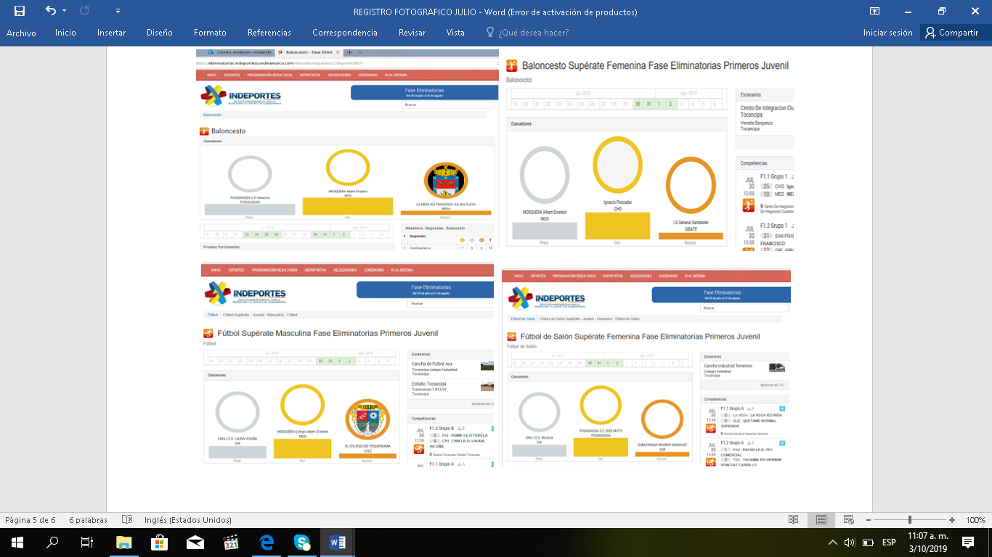  DEL 5 AL 11 DE AGOSTO  - TERMINE DE SUBIR RESULTADOS FALTANTES A LA PLATAFORMA DE LA FASE ELIMINATORIA REALIZADA EN EL MUNICIPIO DE TOCANCIPA.  - REUNION EN INDEPORTES CUNDINAMARCA PARA TRATAR TEMAS DE LOS JUEGOS SUPERATE Y RADICAR LA CUENTA DE COBRO.  - REALICE LA RESPECTIVA PROGRAMACION DE LA FINAL DEPARTAMENTAL DE KARATE DO QUE TUVO LUGAR EN EL MUNICIPIO DE CHIA.  - SE REALIZO EL CONGRESO TECNICO DE KARATE DO EN EL MUNICIPIO DE CHIA DONDE SE ACLARARON DUDAS SOBRE EL SISTEMA DE COMPETANCIA Y JUEGOS COMO TAL.  .  - SE HIZO UN SEGUIMIENTO POR PARTE DEL GRUPO DE TRABAJO DE INDEPORTES CUNDINAMARCA SOBRE LA CARNETIZACION DE CADA DEPORTISTA.  - SE HIZO LA RESPECTIVA VEEDURIA DE CADA UNO DE LOS ENCUENTROS DEPORTIVOS DE KARATE DO.  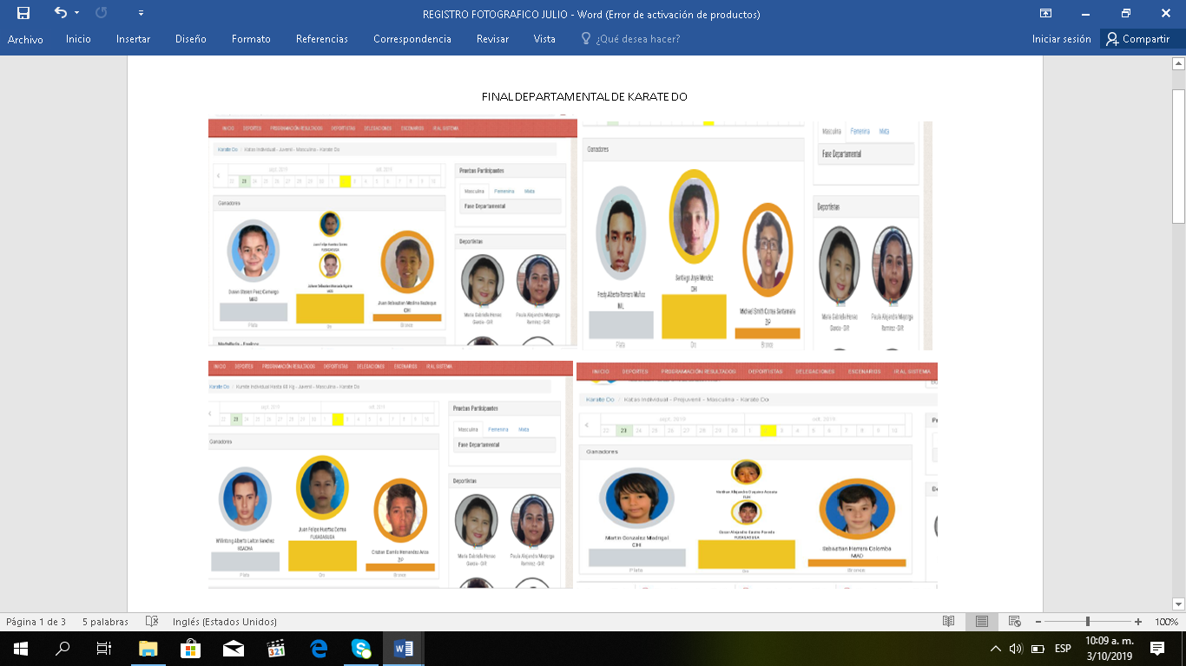  .  - DEL 12 AL 18 DE AGOSTO  - SE SUBIO PROGRAMACION A LA PLATAFORMA HERCULES DE LA FASE INTERZONAL DE LA CATEGORIA JUVENIL  - SE DIO INICIO A LA FASE INTERZONAL EN EL MUNICIPIO DE LA VEGA REALIZANDO EL CONGRESO TECNICO DONDE SE ACLARARON DUDAS SOBRE EL SISTEMA DE COMPETANCIA Y JUEGOS SUPERATE 2019. PRESENTANDO AL GRUPO OPERADOR Y JUZGAMIENTO DE CADA UNA DE LAS DISCIPLINAS DEPORTIVAS.  - SE HIZO UN SEGUIMIENTO POR PARTE DEL GRUPO DE TRABAJO DE INDEPORTES CUNDINAMARCA SOBRE LA ALIMENTACION DE CADA UNA DE LAS DELEGACIONES PRESENTES EN EL EVENTO, EN EL HOSPEDAJE DE CADA DELEGACION Y LA CARNETIZACION DE CADA UNO DE LOS DEPORTISTAS.  - SE HIZO LA RESPECTIVA VEEDURIA DE CADA UNO DE LOS PARTIDOS DE LAS DIFERENTES DISCIPLINAS DEPORTIVAS  - SE HICIERON LAS RESPECTIVAS SANCIONES A LAS DELEGACIONES INFRACTORAS EN LOS JUEGOS SUPERATE.  - SE SUBIO A LA PLATAFORMA CADA UNO DE LOS RESULTADOS DE LOS PARTIDOS Y SE ESTUVO ACTUALIZANDO DURANTE TODA LA COMPETENCIA DE LOS JUEGOS SUPERATE.  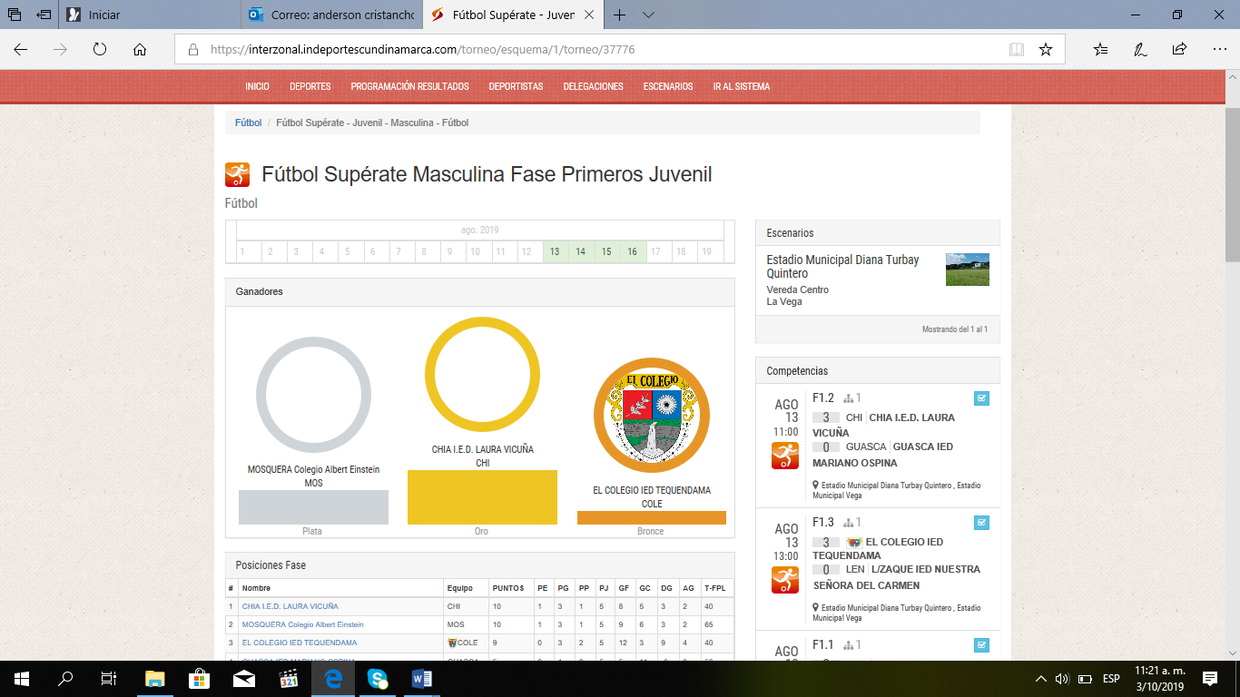  DEL 19 AL 25 DE AGOSTO  - ASISTI A LA REUNION CONVOCADA POR LA SUPERVISORA DEL PROGRAMA SUPERATE ANGELA GARZON. PARA TRATAR TEMAS REFERENTES A LOS JUEGOS SUPERATE  - SUBI PROGRAMACION DE LA FASE SEMI FINAL DE LOS JUEGOS SUPERATE EN LA CATEGORIA PTRE JUVENIL.  - SE REALIZO EL APOYO TECNICO EN EL PARTIDO ENTRE CHIA VS CHIPAQUE EN EL TRIANGULAR FINAL A IDA Y VUELTA EN LA CATEGORIA PRE JUVENIL DE LOS JUEGOS SUPERATE.EN LA DISCIPLINA DEPORTIVA DE BALONCESTO  - SE REALIZO EL APOYO TECNICO EN EL PARTIDO ENTRE CHIA VS UBALA EN EL TRIANGULAR FINAL A IDA Y VUELTA EN LA CATEGORIA PRE JUVENIL DE LOS JUEGOS SUPERATE. EN LA DISCIPLINA DEPORTIVA DE FUTBOL SALA.  - SE REALIZO EL APOYO TECNICO EN EL PARTIDO ENTRE MESITAS DEL COLEGIO VS MOSQUERA EN EL TRIANGULAR FINAL A IDA Y VUELTA EN LA CATEGORIA PRE JUVENIL DE LOS JUEGOS SUPERATE. EN LA DISCIPLINA DEPORTIVA DE FUTBOL.  - SE HICIERON LAS RESPECTIVAS SANCIONES A LAS DELEGACIONES INFRACTORAS EN LOS JUEGOS SUPERATE.  - SE SUBIO A LA PLATAFORMA CADA UNO DE LOS RESULTADOS DE LOS PARTIDOS  DEL 26 AL 31 DE AGOSTO  - SE SUBIO LA PROGRAMACION A LA PLATAFORMA HERCULES DE LA FASE SEMIFINAL EN LA CATEGORIA JUVENIL  - SE DIO INICIO A LA FASESE MIFINAL TRIANGULARES A IDA Y VUELTA.  - REALICE EL RESPECTIVO APOYO LOGISTICO AL PARTIDO DE GUSCA VS MOSQUERA EN LA DUISCIPLINA DE VOLEIBOL EN LA CATEGORIA JUVENIL FEMENINO.  - SE HIZO EL APOYO LOGISTICO EN EL PARTIDO DE LA MESA VS FUSAGASUGA DE BALONCESTO CATEGORIA JUVENIL EN EL TRIANGULAR A IDA Y VUELTA.  - SE REALIZO EL APOYO LOGISTICO EN EL PARTIDO DE CAJICA VS FACATATIVA DE VOLEIBOL MASCULINO EN LA CATEGORIA JUVENIL EN EL TRIANGULAR FINAL.IDA Y VUELTA.  - SE SUBIERON RESULTADOS A LA PLATAFORMA HERCULES.
2. Entregar al Supervisor del Contrato una Planeación Mensual, que refleje claramente las actividades a desarrollar, debidamente articulada con las obligaciones establecidas en su contrato y el cual contemple semanalmente el desarrollo de las actividades relacionadas con el Programa Juegos “Supérate” Intercolegiados. |  |  |  |  | - SE ESTÁ ENTREGANDO LA PLANEACIÓN SEMANAL DONDE SE REFLEJAN LAS ACTIVIDADES A DESARROLLAR EN LA PROVINCIA DE SABANA CENTRO.
3. Apoyar a la Coordinación General de los Juegos “Supérate” Intercolegiados adelantando la gestión que sea necesaria ante los Municipios que integran la Provincia Deportiva asignada, a fin de desarrollar con total éxito los procesos de promoción, difusión, organización, inscripción, ejecución, seguimiento, control y evaluación de los Juegos en lo que corresponde a sus Fases: Intra - mural – Municipal, Departamental, Regional y Final Nacional. |  |  |  |  | - APOYE EL PROCESO DE INSCRIPCIÓN DE LOS ESTUDIANTES A LA PLATAFORMA HERCULES EN VARIOS MUNICIPIOS DE SABANA CENTRO COMO, SOPO, GACHANCIPA, TOCANCIPA, TABIO, COGUA, NEMOCON ZIPAQUIRA, CHIA, CAJICA TENJO Y COTA. SEGUIRÉ REALIZANDO LA MISMA GESTIÓN Y HASTA EL DIA QUE SE CIERRE LA PLATAFORMA EN CUALQUIERA DE LAS DISCIPLINAS.
4. Realizar, Organizar, Consolidar y presentar los informes correspondientes a cada una de las fases en las cuales se haga participe, siguiendo los lineamientos establecidos por la coordinación del Programa Supérate Intercolegiados 2019. |  |  |  |  | - SE PRESENTARON LOS INFORMES CORRESPONDIENTES EN CADA UNA DE LAS FASES DEL PROGRAMA SUPÉRATE INTER COLEGIADO 2019.
5. Registrar, cargar y realizar en el sistema de información que establezca Indeportes Cundinamarca, Inscripciones, aprobaciones, programaciones, configuración de los eventos y registro de resultados que se generen, para el buen desarrollo del Programa. |  |  |  |  | - SE REGISTRARON Y SE CARGARON EN EL SISTEMA LAS INSCRIPCIONES, PROGRAMACIONES, APROBACIONES, REGISTRO DE RESULTADOS Y CONFIGURACIÓN DE LAS FASES ZONALES Y ELIMINATORIAS.
6. Participar activamente en las reuniones técnicas deportivas y en las diferentes convocatorias de Capacitación y socialización del programa Supérate Intercolegiados, con el equipo interdisciplinario y multidisciplinario a las que sea convocado. |  |  |  |  | - ASISTÍ A LA REUNIÓN CONVOCADA POR LA SUPERVISORA DEL PROGRAMA ANGELA GARZON, EN INDEPORTES CUNDINAMARCA CON EL FIN DE HACER PROGRAMACIONES DE LAS FASES FINALES DE LOS JUEGOS.
7. Tener contacto permanente con los Municipios de la Provincia asignada, a través de Alcaldes, Directores o Coordinadores de los Entes Municipales, Rectores, Docentes, entre otros, con el fin de construir y establecer estrategias para el desarrollo de la organización del Programa |  |  |  |  | - SE HA VENIDO TENIENDO CONSTANTE COMUNICACIÓN CON CADA UNO DE LOS ENTES DEPORTIVOS, RECTORES, PROFESORES, JUNTAS DE ACCIÓN COMUNAL DE SABANA CENTRO. TENIÉNDOLOS INFORMADOS Y ACLARANDO DUDAS SOBRE LAS PARTICIPACIONES DE LOS DEPORTISTAS AL PROGRAMA DE JUEGOS SUPÉRATE 2019.
8. Apoyar la Coordinación General de los FESTIVALES ESCOLARES Y DE ESCUELAS DEPORTIVAS en el diseño, montaje, implementación, ejecución y evaluación en el orden Municipal, Regional y Nacional. |  |  |  |  | - SE APOYARA TODA LA COORDINACIÓN GENERAL DE LOS FESTIVALES ESCOLARES Y DE ESCUELAS DEPORTIVAS CUANDO SE REQUIERA POR INDEPORTES CUNDINAMARCA.
9. Realizar, Organizar y presentar los informes correspondientes a cada una de las fases en las cuales se haga participe, con las diferentes tareas de sistematización, tabulación, análisis técnico y análisis estadístico de toda la información técnica, administrativa y académica que se genere, siguiendo los lineamientos establecidos por la Coordinación del programa, en el marco de los Juegos “Supérate” Intercolegiados y Festivales Escolares. |  |  |  |  | - SE REALIZO LA ORGANIZACIÓN DE CADA UNA DE LAS FASES Y SE DIO UN INFORME DETALLADO, CON INFORMACIÓN TÉCNICA, ADMINISTRATIVA, SISTEMÁTICA, ESTABLECIENDO LOS LINEAMIENTOS DEL PROGRAMA SUPÉRATE INTER COLEGIADOS 2019 Y FESTIVALES ESCOLARES.
10. Apoyar, realizar y verificar la PROMOCION de los deportistas, entrenadores y asistentes a nivel Municipal, Departamental y Nacional de cada uno de los Municipios que hacen parte de su Provincia; igualmente realizar la tarea de recolectar y verificar la documentación de los Campeones, que representar al Departamento a nivel Nacional. |  |  |  |  | - SE REALIZARA LA PROMOCIÓN DE CADA UNO DE LOS DEPORTISTAS Y ENTRENADORES DEL DEPARTAMENTO CLASIFICADOS A LA FASE NACIONAL Y SE RECOLECTARAN CADA UNO DE LOS DOCUMENTOS EXIGIDOS POR COLDEPORTES NACIONAL CUANDO SE TERMINEN LAS FASES DEPARTAMENTALES.
11. Revisar la parte logística en el desarrollo de los diferentes, eventos, que se generen dentro del Programa, con visitas previas en la revisión de escenarios, infraestructura física, gestionar presencia de las autoridades de prevención de desastre, en la instalación de las reuniones técnicas, creación de la comisión disciplinaria, revisión de documentación y demás circunstancias que se puedan presentar en la actividad. |  |  |  |  | - SE REALIZARA TODA LA LOGISTICA EN EL DESARROLLO DE LOS DIFERENTES EVENTOS ORGANIZADOS POR EL PROGRAMA DE SUPERATE Y POR INDEPORTES CUNDINAMARCA.
12. Apoyar técnica, administrativa y logísticamente los demás programas y proyectos de la Subgerencia Técnica Deportiva en los casos que esta lo requiera. |  |  |  |  | -SE APOYARA TECNICAMENTE, ADMINISTRATIVAMENTE Y LOGISTICAMENTE CUANDO SEA NECESARIO Y LO REQUIERA INDEPORTES CUNDINAMARCA.
13. Dar cumplimiento a las obligaciones con el Sistema de Seguridad Social en Salud y Pensiones y presentar los documentos respectivos que así lo acredite, conforme a lo establecido en el decreto 1703 de 2002, la ley 789 de 2002, ley 828 de 2003 y demás que las adicionen, completamente o modifiquen. |  |  |  |  | EN CALIDAD DE CONTRATISTA INDICO QUE LAS OBLIGACIONES CON EL SISTEMA DE SEGURIDAD SOCIAL, SALU Y PENSIONESSE HAN EFECTUADO DE LA SIGUIENTE MANERA.
  Periodo | IBC | Salud | Pensión | ARL | Planilla
  MARZO | 828116 | $38.000 | $ 46.600 | $7.400 | 8492151521
  ABRIL | 1156960 | $144.700 | $185.200 | $28.200 | 8491124635
  MAYO | 1156960 | $144.700 | $185.200 | $28.200 | 8495624352
  JUNIO | 1156960 | $144.700 | $185.200 | $28.200 | 8495624451
  JULIO | 1156960 | $144.700 | $185.200 | $28.200 | 8495624486
  Totales | N/A | $327.400 | $417.000 | $63.800 | N/A
14. Las demás que se deriven de la naturaleza del contrato. |  |  |  |  | -ESTARE PENDIENTE CUANDO SE REQUIERA DE MI APOYO.

ESPACIO EXCLUSIVO PARA EL SUPERVISOR
Nombre del (la) supervisor(a):
Cargo Supervisor(a):
Observaciones del supervisor(a):
<Observaciones del supervisor en el seguimiento técnico, administrativo, financiero y jurídico.>
En calidad de supervisor(a) del presente contrato de prestación de servicios dejo constancia que el pago de aportes al sistema de seguridad social se efectuará bajo la responsabilidad exclusiva del contratista de conformidad con el artículo 3.2.7.4 del decreto 1273 de 2018 el cual indica que “(…)estará a cargo del contratista el pago de los aportes al sistema de seguridad social integral y los intereses moratorios a que hubiere lugar; en estos eventos excepcionales, el contratista deberá acreditar al contratante el pago del periodo correspondiente.(…)”en tal sentido, dejo constancia que se efectuó la revisión de los soportes relacionados en el informe del contratista en especial los concernientes al pago de aportes al sistema de seguridad social teniendo presente que se efectuó la revisión mes vencido, de acuerdo con los lineamientos impartidos en la circular 044 de 2018, expedida por la oficina jurídica del Instituto Departamental para la Recreación y el Deporte de Cundinamarca.

ESTADO FINANCIERO
VALOR TOTAL DEL CONTRATO
CONCEPTO | PERIODO | VALOR PAGADO | SALDO POR EJECUTAR

El supervisor certifica que el contratista cumplió a satisfacción y dentro de los términos contractuales con todas las obligaciones establecidas en el periodo informado.

Igualmente certifica que el contratista dio cumplimiento con las disposiciones legales vigentes sobre el régimen de seguridad social y cumplió con los aportes de salud, pensión y ARL.
Estado del Informe: | Aprobado

